1. Programa que imprima los números impares entre 201 y 499

***Code***

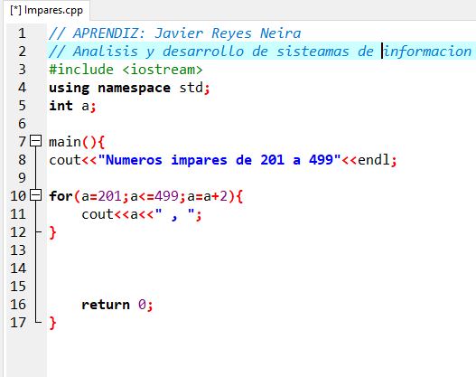

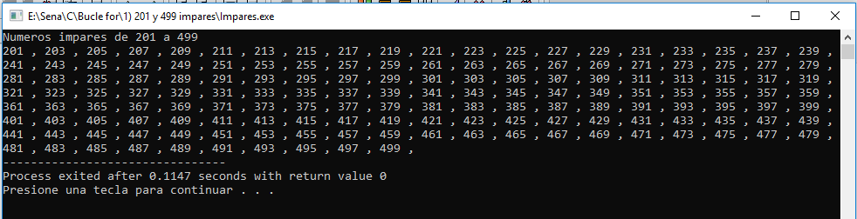***Execute***

1. Programa que permita determinar cuántos estudiantes son mayores de edad en un grupo de 20 estudiantes.

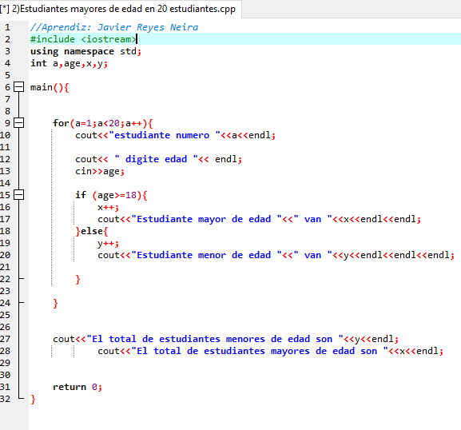

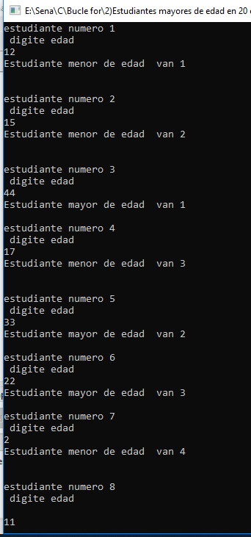Execute

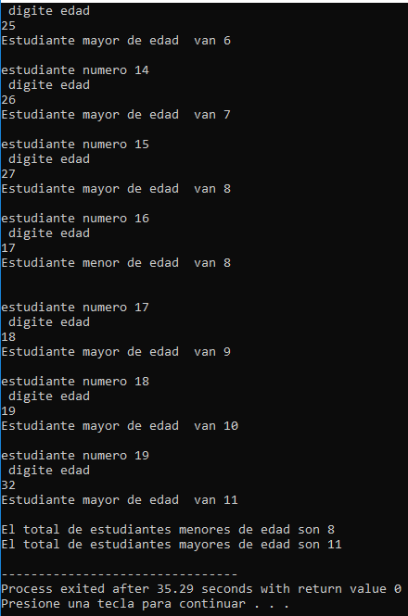

3. Programa que permita determinar cuántos hombres y mujeres hay en un curso de 25 estudiantes.

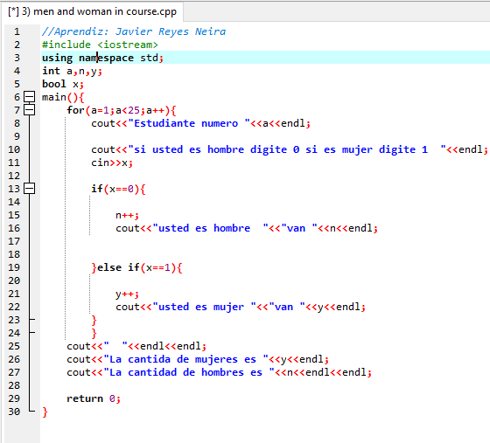



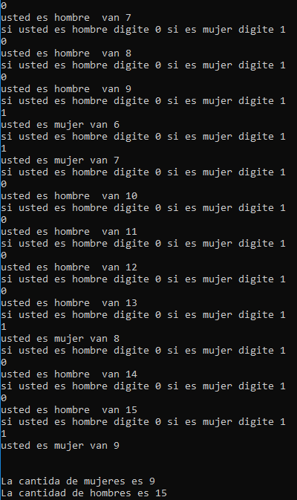

4. Programa para calcular la edad promedio de un grupo de 15 estudiantes.

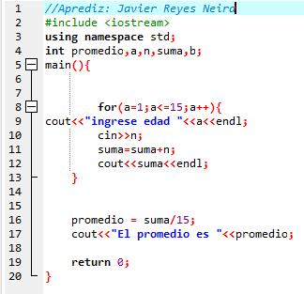

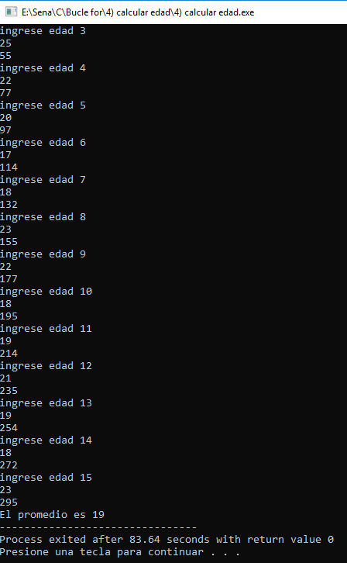Execute

4. Programa para calcular la edad promedio de un grupo de 15 estudiantes.

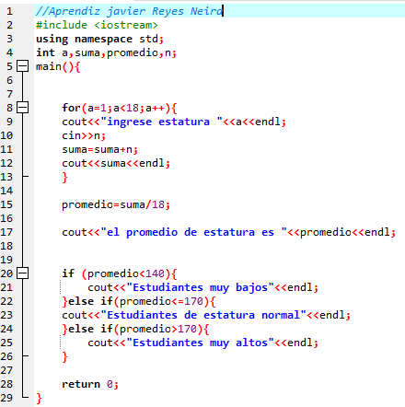

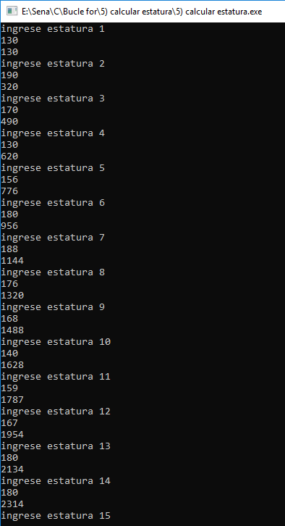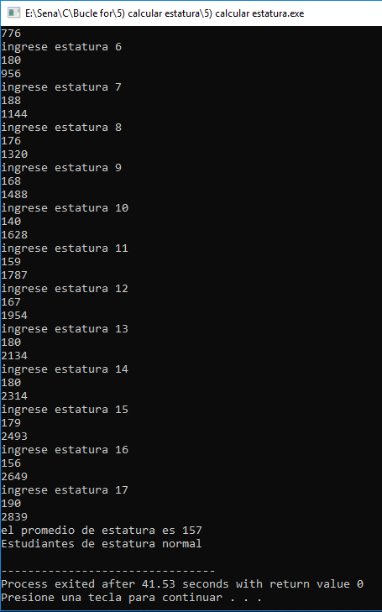

6. Programa que muestre en pantalla los múltiplos de 3 teniendo como límite el número 99. 36.

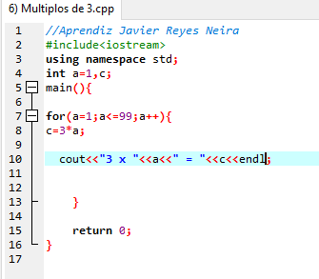

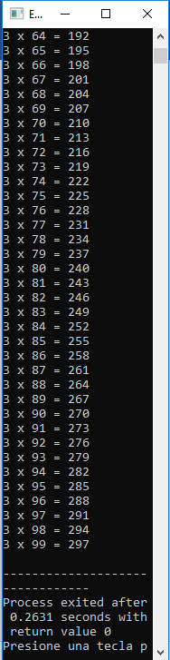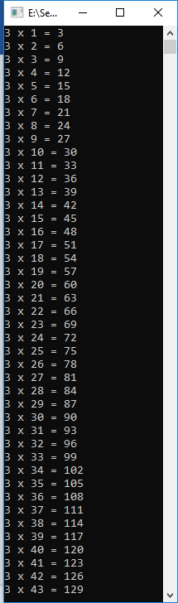

7. Realizar un Programa que permita visualizar en pantalla los múltiplos de 5 hasta el número 100.

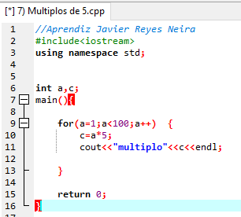

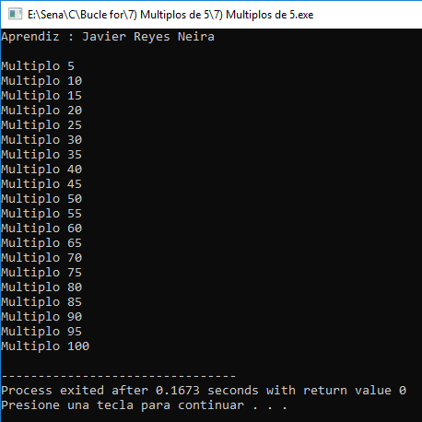

8. Programa que permita determinar si un estudiante que recibe 15 notas gana o no la materia de Programación De Software. Se gana la materia si el promedio es mayor o igual a 4.0.